La crise, mondialisation et poids des alliances stratégiques
Par Dr. Mohamed NAFII*

«Vie & Sciences Économiques», jusqu'au printemps 2010. VSE est une revue publiée par l'Association Nationale des Docteurs en Sciences Économiques et en Sciences de Gestion depuis 1960.

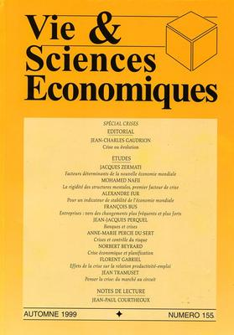
RESUME :
Au sens étroit du terme la crise est une rupture brutale des indicateurs économiques. L'analyse économique renvoie plus ou moins aux principaux courants de la pensée économique. Au sens large l'habitude fut prise pour étendre le terme crise à la période qui la suivait. Il est justifié de parler de la crise de 1929 ou 1973. En revanche il est permis de s’interroger sur la nature de la crise d’aujourd’hui.
La nature de la crise est non économique ? existentielle héritée des veilles croyances inadaptées réalités d’une mondialisation heureuse ou malheureuse ? de la régionalisation et les regroupements économiques régionaux ? deux tendances a priori contradictoires.
S’agit- il une crise d'adaptation et de transformation que nous vivons plus qu'une crise économique ?
S'agit-il plutôt d'une difficulté de perception et d'adaptation face aux mutations profondes et rapides derrière lesquelles l'humanité semble courir au début du XXI siècle ?
Les USA dans le cadre de l’ALENA, s'appuient sur l'Amérique Latine, La chine fait de son ennemi d’hier le Japon son partenaire d’aujourd’hui. Elle étend son influence dans la zone asiatique. L'Europe ne vit – elle pas une crise de perception des ses deux reculs stratégiques, ses zones de proximités : Les PECO et les PESM ?
*Docteur en Sc. Économiques, diplômé de gestion de l'université Paris dauphine
Enseignant / Consultant : Intelligence économique & management stratégique.

Spécial Crises - Numéro 155
EDITORIAL
- Crise ou évolution
par Jean-Charles GAUDRION
ETUDES
- Facteurs déterminants de la nouvelle économie
par Jacques ZERMATI
- La rigidité des structures mentales, premier facteur de crise
par Mohamed NAFII
- Pour un indicateur de stabilité de l'économie mondiale
par Alexandre FUR
- Entreprises : vers des changements plus fréquents et plus forts
par François BUS
- Banques et crises
par Jean-Jacques PERQUEL
- Crises et contrôle du risque
par Anne-Marie PERCIE du SERT
- Crise économique et planification
par Norbert BEYRARD
- Effets de la crise sur la relation productivité-emploi
par Florent GABRIEL
- Penser la crise : du marché au circuit
par Jean TRAMUSET
NOTES DE LECTURE
par Jean-Paul COURTHEOUX
-----------------------------------------------------------------------------
Par Mohamed NAFII* : naf21s@aol.com

<<< | 1 | >>>

